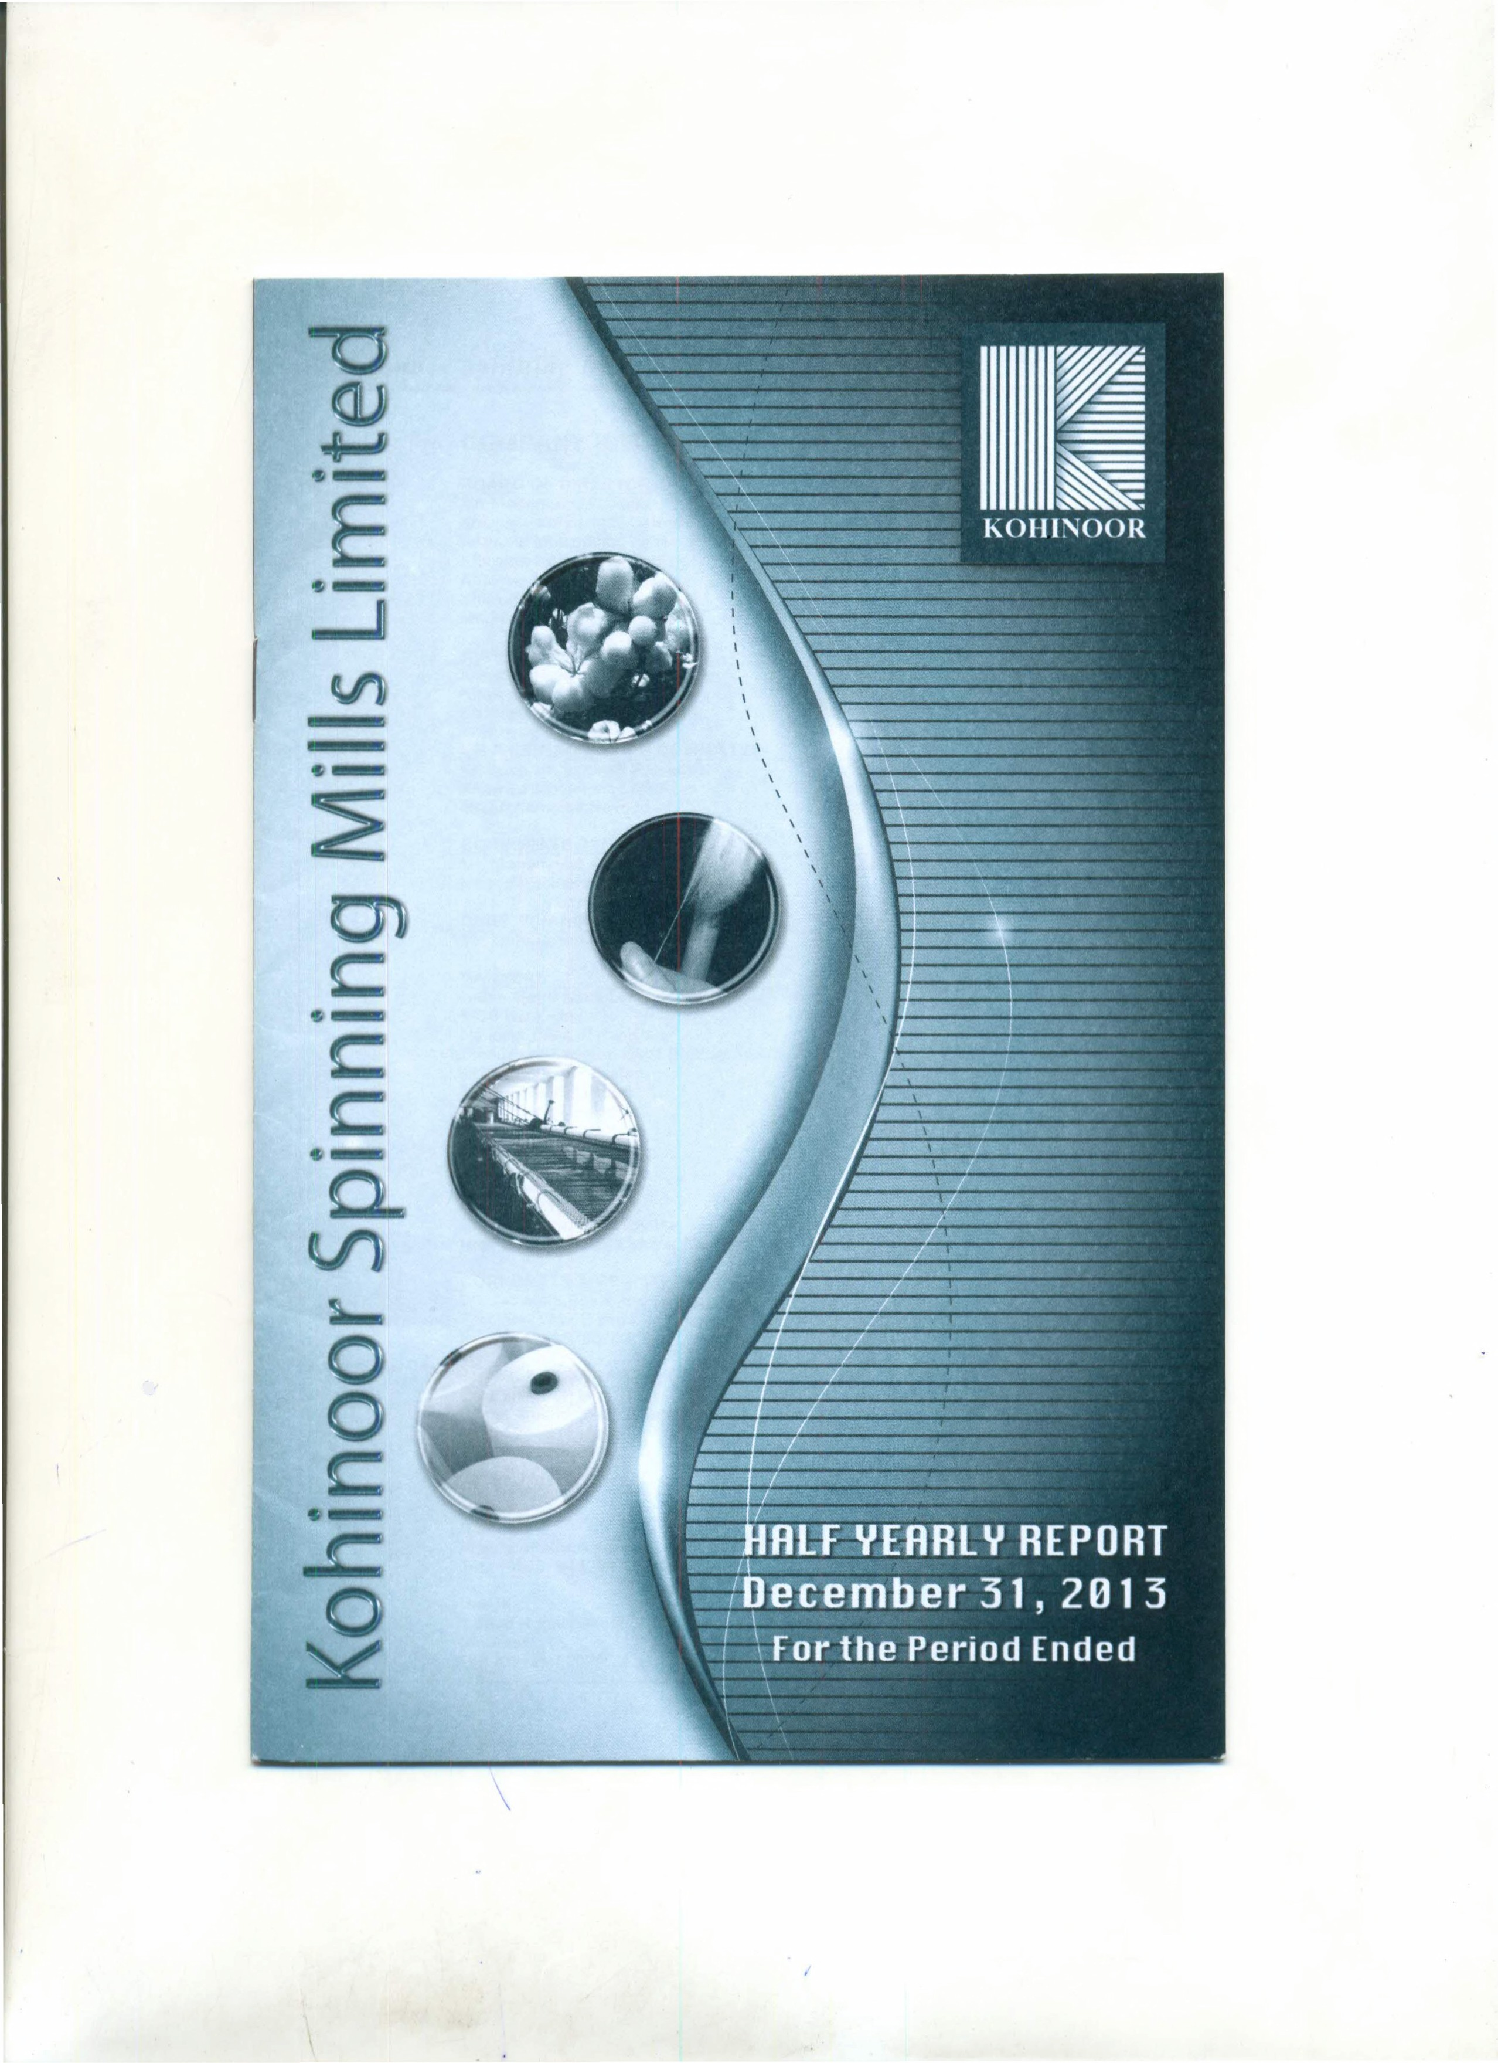

'

zto

C' :I:

;::iii

c: "T1

*:::r..,*

O> -

3z

3> O> a.(")

z

o

3,:,::

0

>z

-<

CD

*:::r*

0

c:

::,

;o

0

O>

a.

*<n>*

"g:'r0

a. "T1

N"T1

�n

"�'m;o

,,

0

;:a

3:::

>

-t

0

z

CD

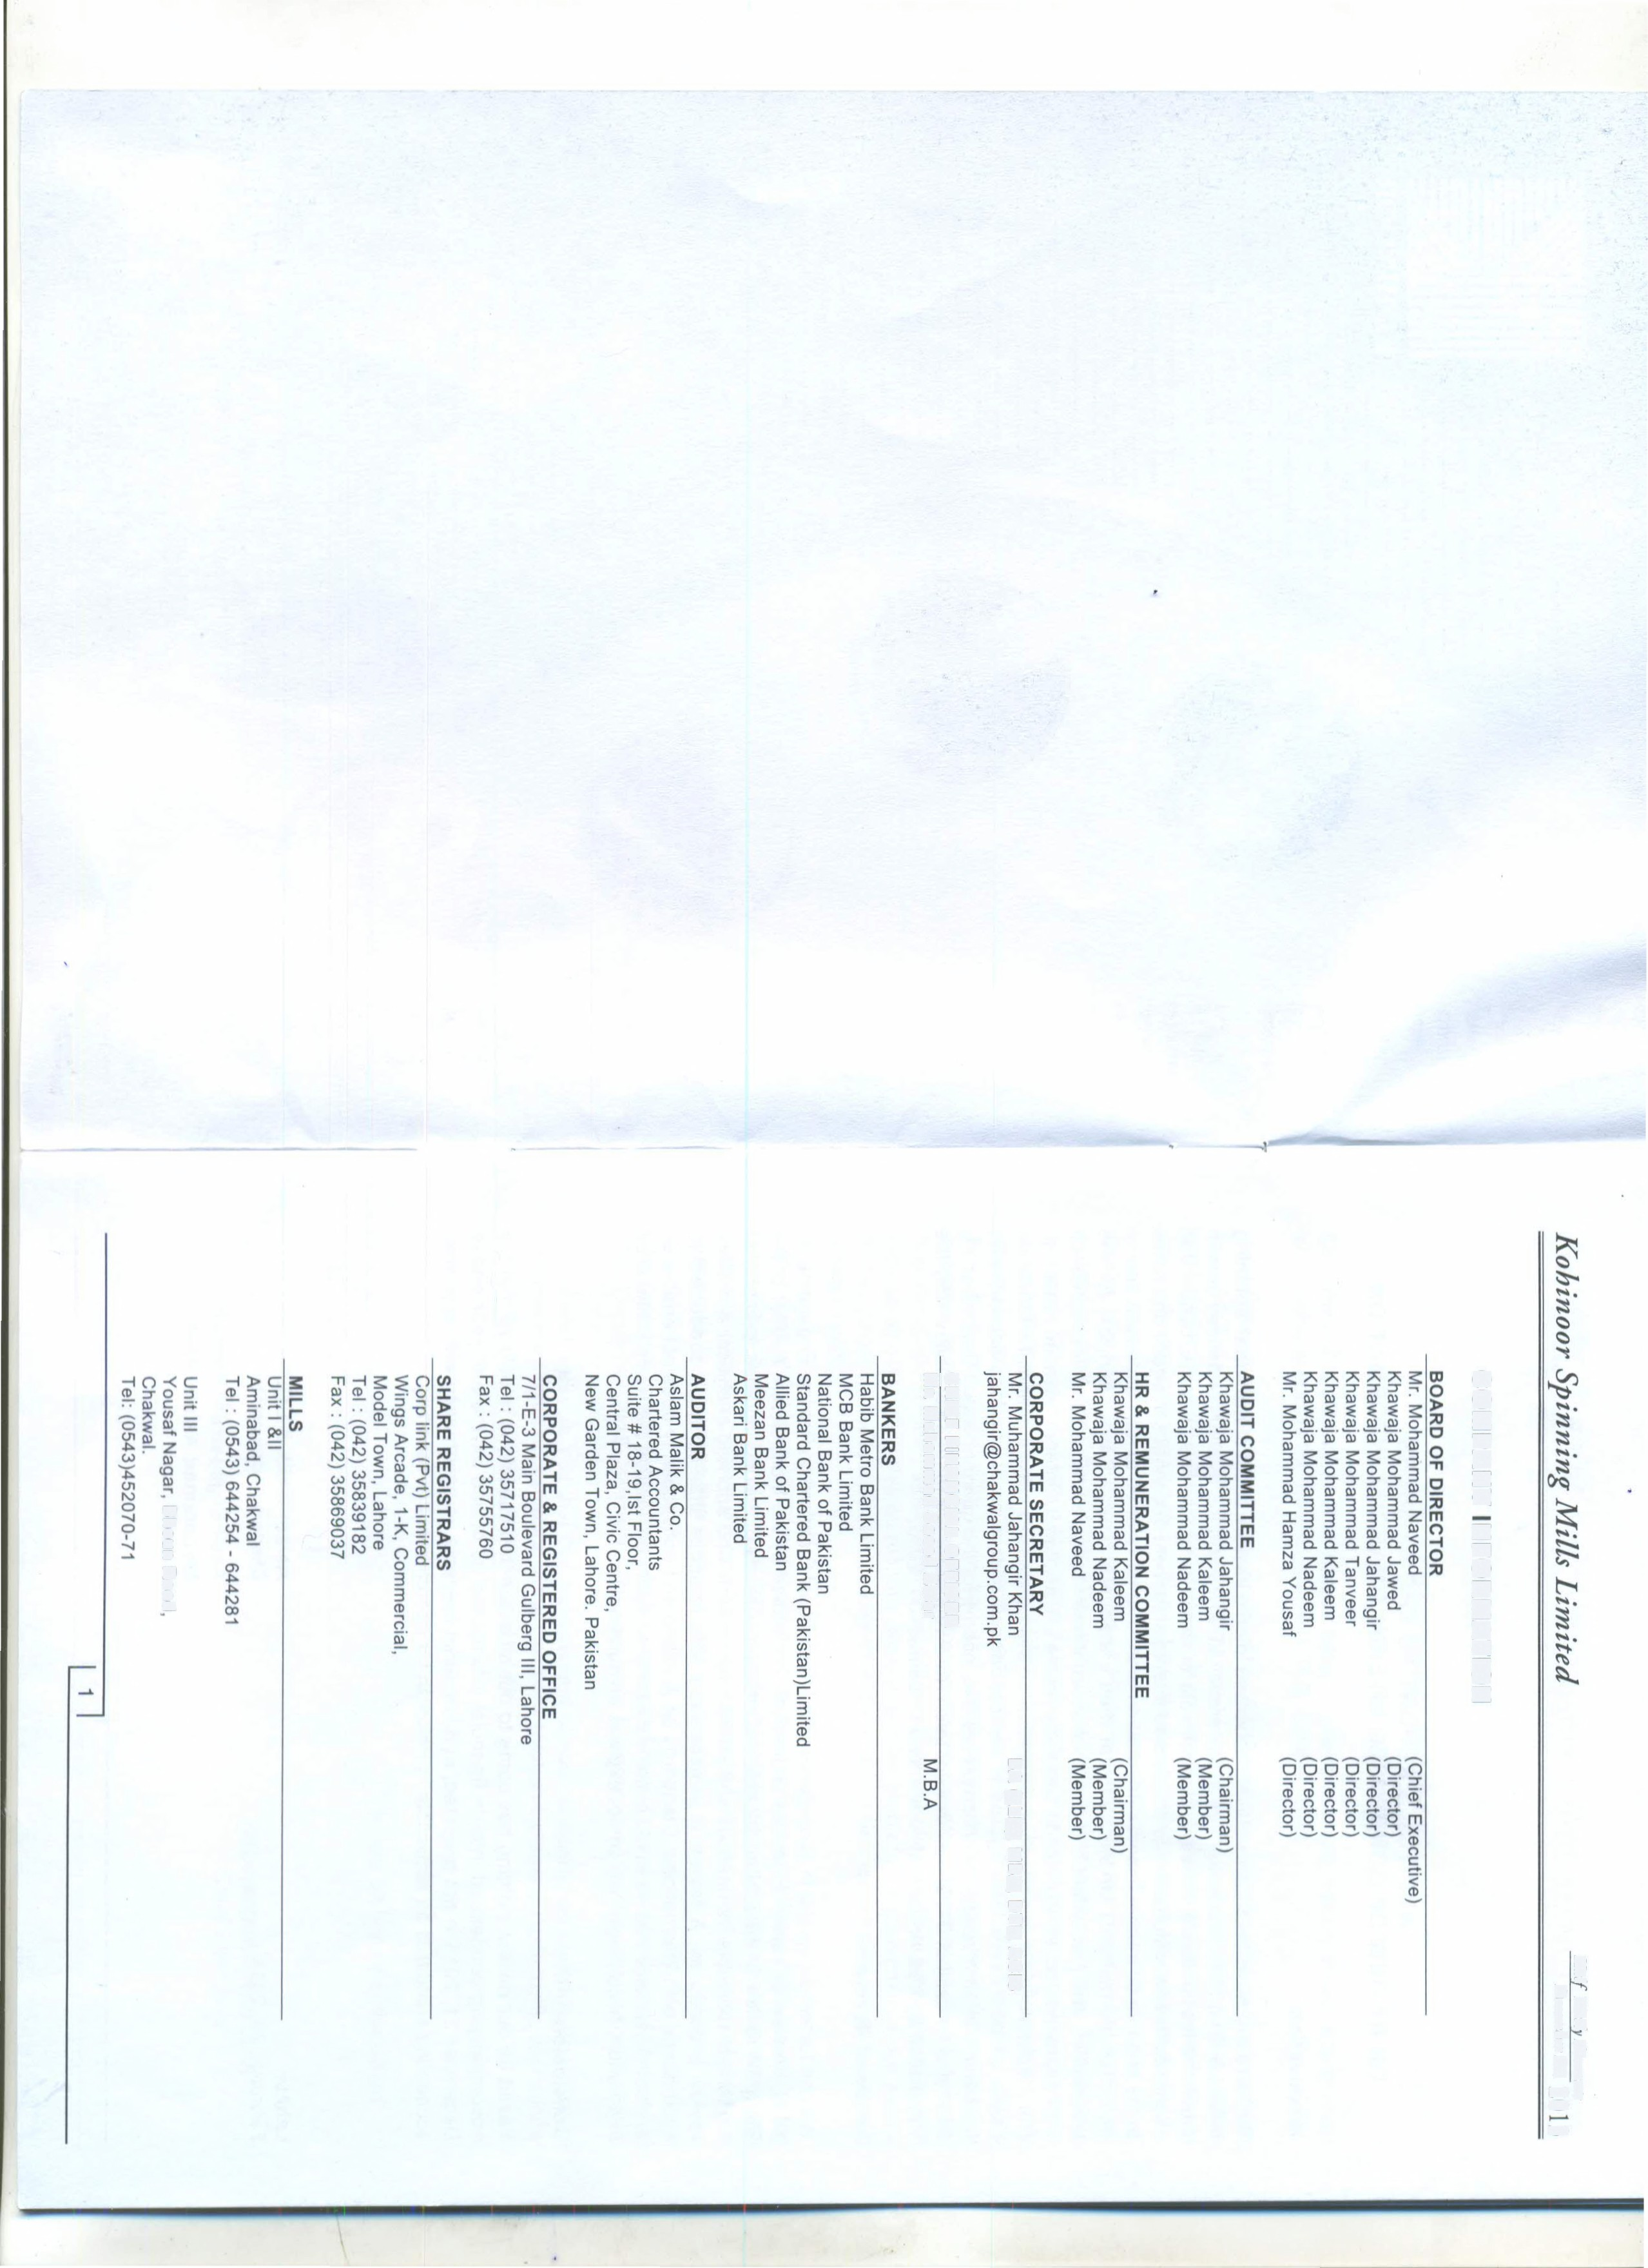

>

-;=:

r

�

;:::

CD

*}>*

0

--i

*r*

>o

iii

�

t, -

�

.��...

;,_

*\**

��

NS

0

*<.»*

I\)

3::: )>

O c:

*=r* 9:

"T1 r (I) Q) CT *=1"*

2 *Q*

Q) (I)

'<

I\)

co

I\)

0�

"""

o )>

*zr (/)*

Q) -

::i. D)

0

0

:::, a c:

!!!.

0

:::,

*CJ)*

(')

0

"O

(.1.).

;a

(I)

<

iii"

�

a...

0 c. c:

-

(')

s:::,

0

z

;:tJ

ms

m

:E

0 )>

"Tl c

o 0

oz�

o

0;:tJ

m .

z (/)

(/) ;:tJ

mm

0 "'O

-0

z;:o

-t -t m -t o

�

s:: -t

"Tl :::c:

zm

)> s::

zm

D) -

3

m

3 cE

D) Q)

Q.(C

)> (I)

(/) 3

- (I)

D) ::::,

3 -

g: 3

� 3:::

)> D)

0 =::

g

:>I"

§ go

iii O

a

0

o s::

-> mCD

'z.: (;:/tJ)

"Tl

0

;:tJ

s::

3::: "J'

D) ;:i.

:: ::::,

;,Ii"�

Cl>

)>

-t

0

z

-n *r:*

(I) Q)

CT *=r*

2 *Q*

-I

*=r*

*w*�

� (I)

o9.

�*·* �

3 CT

0 (I)

Q) (I)

'<

I\)

co

I\)

0�

"""

� ro

(I)

5- �

n.

� *=r*

I\) Q)

ai

O

c:;; "O

�.g

0 0

� �

< a.

(I) Q)

-�

::::,

g 3.

::::, �

�::;;

Q) 2,

g �

0 (I)

§ 0

ti> �·

*QS*

*gen*

(I) 0

-g ;;;

�. 0

0 *=r*

a. :i"

c

::0

m

o

rso �}

(I) 0

::::, 0

a. ...

*CJ)*

3:::

0

o :t:

*=r* )>

iii" 3:::

..... 3:::

m >

� c

g z

:::!: )>

"T1

*Q*

Q)

::::,

a.

0

::::,

CT (I) *zr* Q)

::;;

2,

*en* �

zr c.:

Q) (I)

< ::::,

(I) a.

(1) ii

0 0

cg �

� !'='

15-0

-�· (�I)

:l. *en*

(C *=r*

;?; �

-0 (..I.)..

� 0

(I) �

�*. i*

< zr

(I)

�"S!.

�:::,

0 �•

(!) :::,

o cc

3 �

CT :

(I) (/)

�c

'.= §!.

� S'

c.

*cii"*

3

'<

"rOo

Q)

*(/)*

-t

0

::0

C/)

::0

m

""O

0

::0

-t

r<o <m

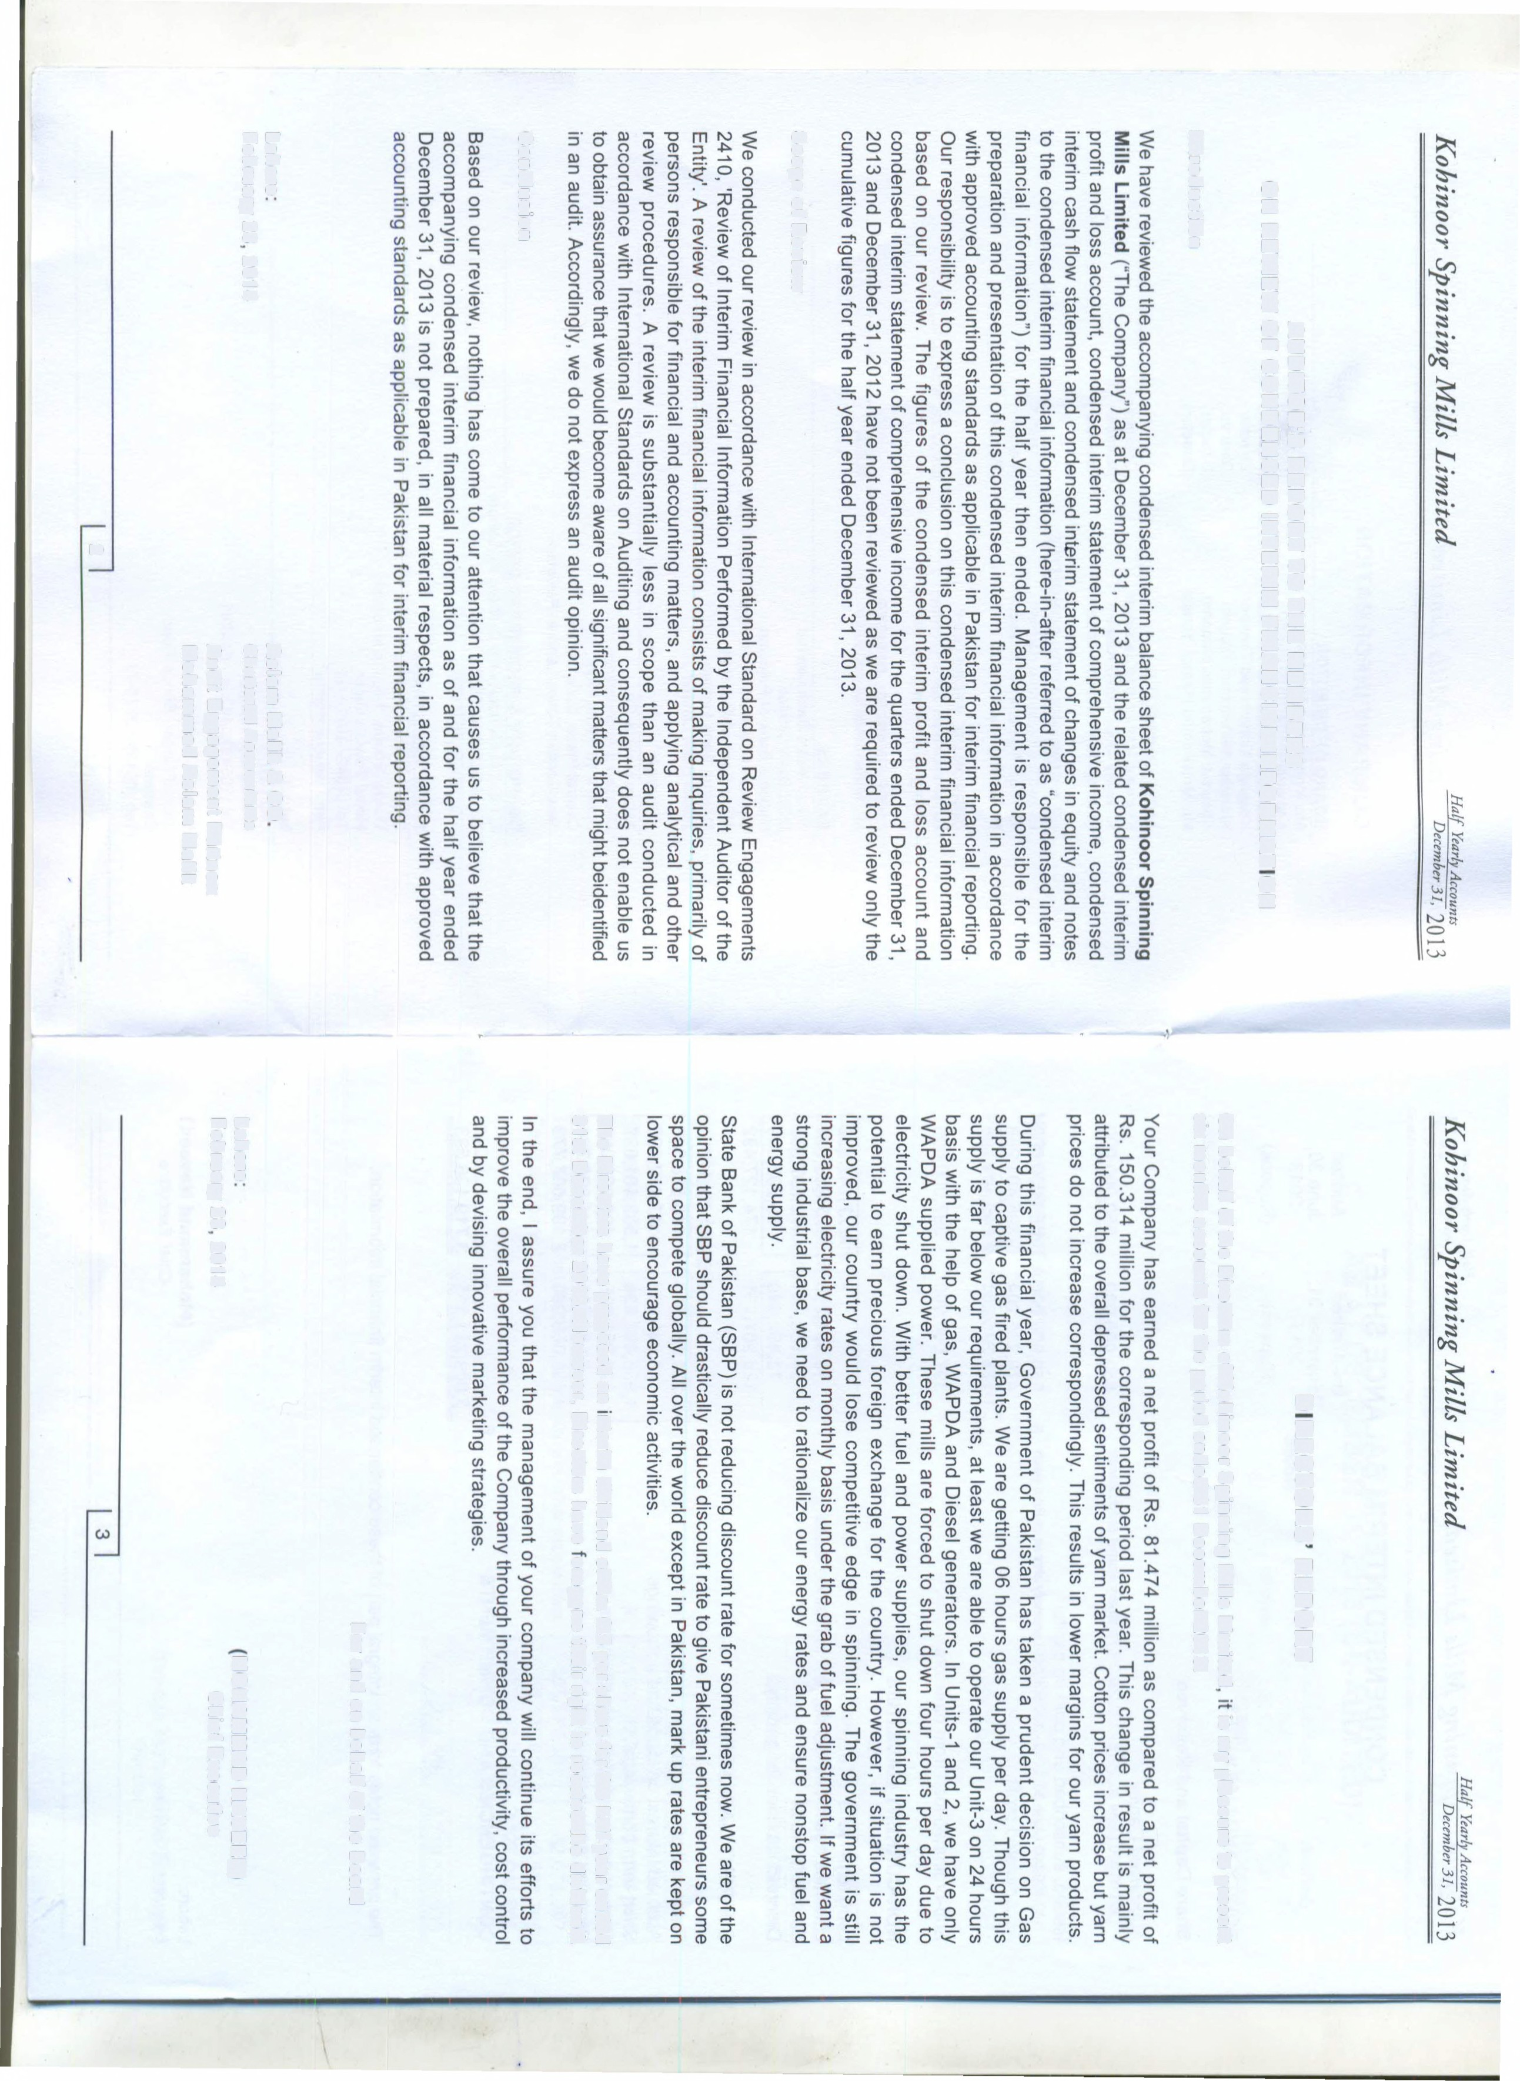

m

*8*

st

(I)

OJ

0

Q)

0..

*=r .....*

��

(I) '<

a<." -,

c.: �

� g-

?- a.

c:

CD

0

"O

CD *(/)* (I)

::?.

"Tl r•

C>T":',-

2 0

Q.1 �

*.:.;/*

*}*"*"*' "0'

.i,..

-I

*:::T*

CD

O::::l, '

::::,

CD ljj a.

::::,

0

CD

"o''

3

Ol

::::,

3·

CD

<O

�

-0

Ol

;:I.

ca.

:T

CD

"CD'

8

::::,

a.

CD

::::,

"'

CD

a.

3·

(.,)

o

0z

-zI

G)

m z o m

C/)

>z

0

o

0

3:::

3:::

:::j

3:::

zm

-I

C/)

O"

a

0

::;;

3·

<O

"'

en flt-,)

o

c:

;o

;o m z

-I

r-

>

Ill

j=

:::j

m

C/)

Ol "' c":'

�

*Q*

CnD.

0

:::,,

::::,

Ol

::::,

0

CD

ro

ll)

"CD'

z

0z

0

c:

;o

;o

mz

-I

rs-

!!!

r-

::! m C/)

UJ

c:

O"

a.

3·

Ol CD a.

0

Ol

::::,

a

3

a.

�-

&

cil

(.,)

CJl

*-:.... .i.* QI

C/)

::r

QI cil o QI "ti

*;::;:*

!!!.

QI

::::,

a.

;o

(1)

"(1')

<

(1)

"'

m

0

c:

�

>z

0

rs-

!!!

r-

:::j

m

C/)

z

0 (D "'

C')

0 z c m z

CJ) m c

z

-m-4

;;o

3:

a,

)>

z

>

CD

::::,.

3

:::,,

::::,

Ol

::::,

0

![

3·

o'

co

0

CD

N

(..,.).

:. -a.

UI NCO.j>.CD CDUIUICOCO_.

":f Sl

� ���

CD_.U,--,<,.>O

o --,o,co"i->u,

N

**co w U) (.,,,) co -a.**

0 *.i.* CD QI --, *.i.*

.._D,

0

0

0

0

0

0

QI

N --, UI UI QI QI O 0

NNO 0

(.,)(.,)0 0

UI UI O 0

NNO 0

000 0

*.i. .i.* 0 0

C')

m

CJ)

:I: m m

--4

�

t�, -�

........ -(11 �

O *wo.s::.. ........*

....,.

--.Ja>--.JN

(,.)

*<D*,

0 (,.) *a,*

.j>. *<D c.n*

*a,*

*c.n* !1

!!?.

3

N-1>-CJlW--.JO

.j>. CJl (,.) , ,

*c.n* CJl *O 0* � �

::::,

er

....,.

(,.)

*a,*

CJl

(,.)

(,.) '

m m co ".i:,.. co 01

O<ONCX>--.JW

--.Ja>O....>.Na>

:...i:...iomcow

--.JNa>W<D-1>•

*a,*

vJ .j>. ex, , ex,

........ NCX>CX>�

NO<DCX>-1>•

--.JN--.JCJlN

·om o

·.i,. ex,

*<D 00* N CJl

N *<D* --.J -1>- N

0 ".i:,..".i:,..o *0*

*0 000 0*

*0* ....>.....>.O *0*

*0* °N°No *0*

*0 a,a, 0 0*

*0* CO CXl *O 0*

�i

NS

0

<...,,

()-lr-lUJUJ o rrr "U z >

0moo 0 0 0 ... C/)

Q)@ c: 0 �

cna.�a.o-, ;o

::::, ::::, ::::, 0

z C/)

<O <O <O -0

��cna>�� CD ct Cb (1) o

::::, CD I» g- ::::, I» m ? -I

;o m �....

;:s

a.-o�c;r,!..::::,

c-0 -ma. -I

c: C/)

;o <::)

�

w�n>Ula.cn > 3· g- b "ti ;o

z 3 3 3

<::)

0 Cl> 3;::.:

i-ii m ""!

�-"'� CD-g

C/) � 15 gJ ::, z

I» *:::T ::::,* CD m QI

0

....

Cl> ll) ... C/) � cn *en* -I

O"

Ql -;:i. CD -I CD en ::, >

)> �

CJ)

O::::,

�

"' C/) ::::, a. C/) ;:s

m

CD *en* (1) C/) )> .;:.s..

c: -I --4

-0 *ii"* C/) �

3 .c

c

al

-0

ll) (1)

a

'< C')

3 m

3

CD m i:;:

::::, 3:

*en*

ll) a,

.t.-.-.<

a. ;;o .�...

::::, m

0

:T �

� *w* �

...II,,

*c.n* al

0

CD �

<" 0

-

ro *<D* co .._,

(-1) *w*

ll) z

O" 0 ...II,,

�

::r (.,)

Cl>

N

*UI*

l? c: z

c

QI co -:.... .... c..> u, 0,

........ - n ::,

I 0 --, _. 0 --, UI QI QI N 0 )>

-

.Q...I.

CD .._, 1-_-.u-,u-,CD-o-.i. UI 0 *.i.* QI �NCI))"

N (,,) **-a. CJ'I......, -a. ...... *(0***

(,,) :tu, w �

i::, o3 c: c

-a-�0

.... UINOCO..,.NCD CD *.i. .i.* 0 QI

- t,-

- (...,).(1a). =i

QI (...,).

ol:

.._, CO --, --, QI *.i.* N .._, QI .._, co CD _. *CT* C.

.!-" QI ·"" .UI .!-" :,I __. (.,) 0 ........ *.i.* (1) (.,)(1) -·

c

UI Ncoc..>CDQICDUI 0, :....wo, u, "' ...

UI O CD _. *.i.* CD <,.> *.i.* Ql--,N--, CD m

o3 c �

... 3 (,.) _N

QI , (,.) 01 01 � �

...

....,.

N *a>* CJl N CO *<D* N ....,. ....,.

*a,* - c...

.�.. "ti-

,

QI ....,. 0 01 0 °N O> '-.J ex, :...i O *c.n* �

"c,.,

.g�§ �

*<D* <.O "' (11 ........

-l,.

0) CJl ....>.0-1>- *a,*

....,.

� :,.

��

::r (,.) .j>. � --.JOOW vJ .-.-..,J. CO *a>* N

*....,. ....,. <D*

ct> ........ CD ;:::::;:

QI *a,* CJl CONCO--.J-1>- co

::, co :....socx,��co ex, *ow".i,,..* 0) CD vJ *W* CD NS

CJl � _o a.

co , .j>. *a, co* 0

IQ (,.) *a> a> <D* NCOO<D

..:.;..·.

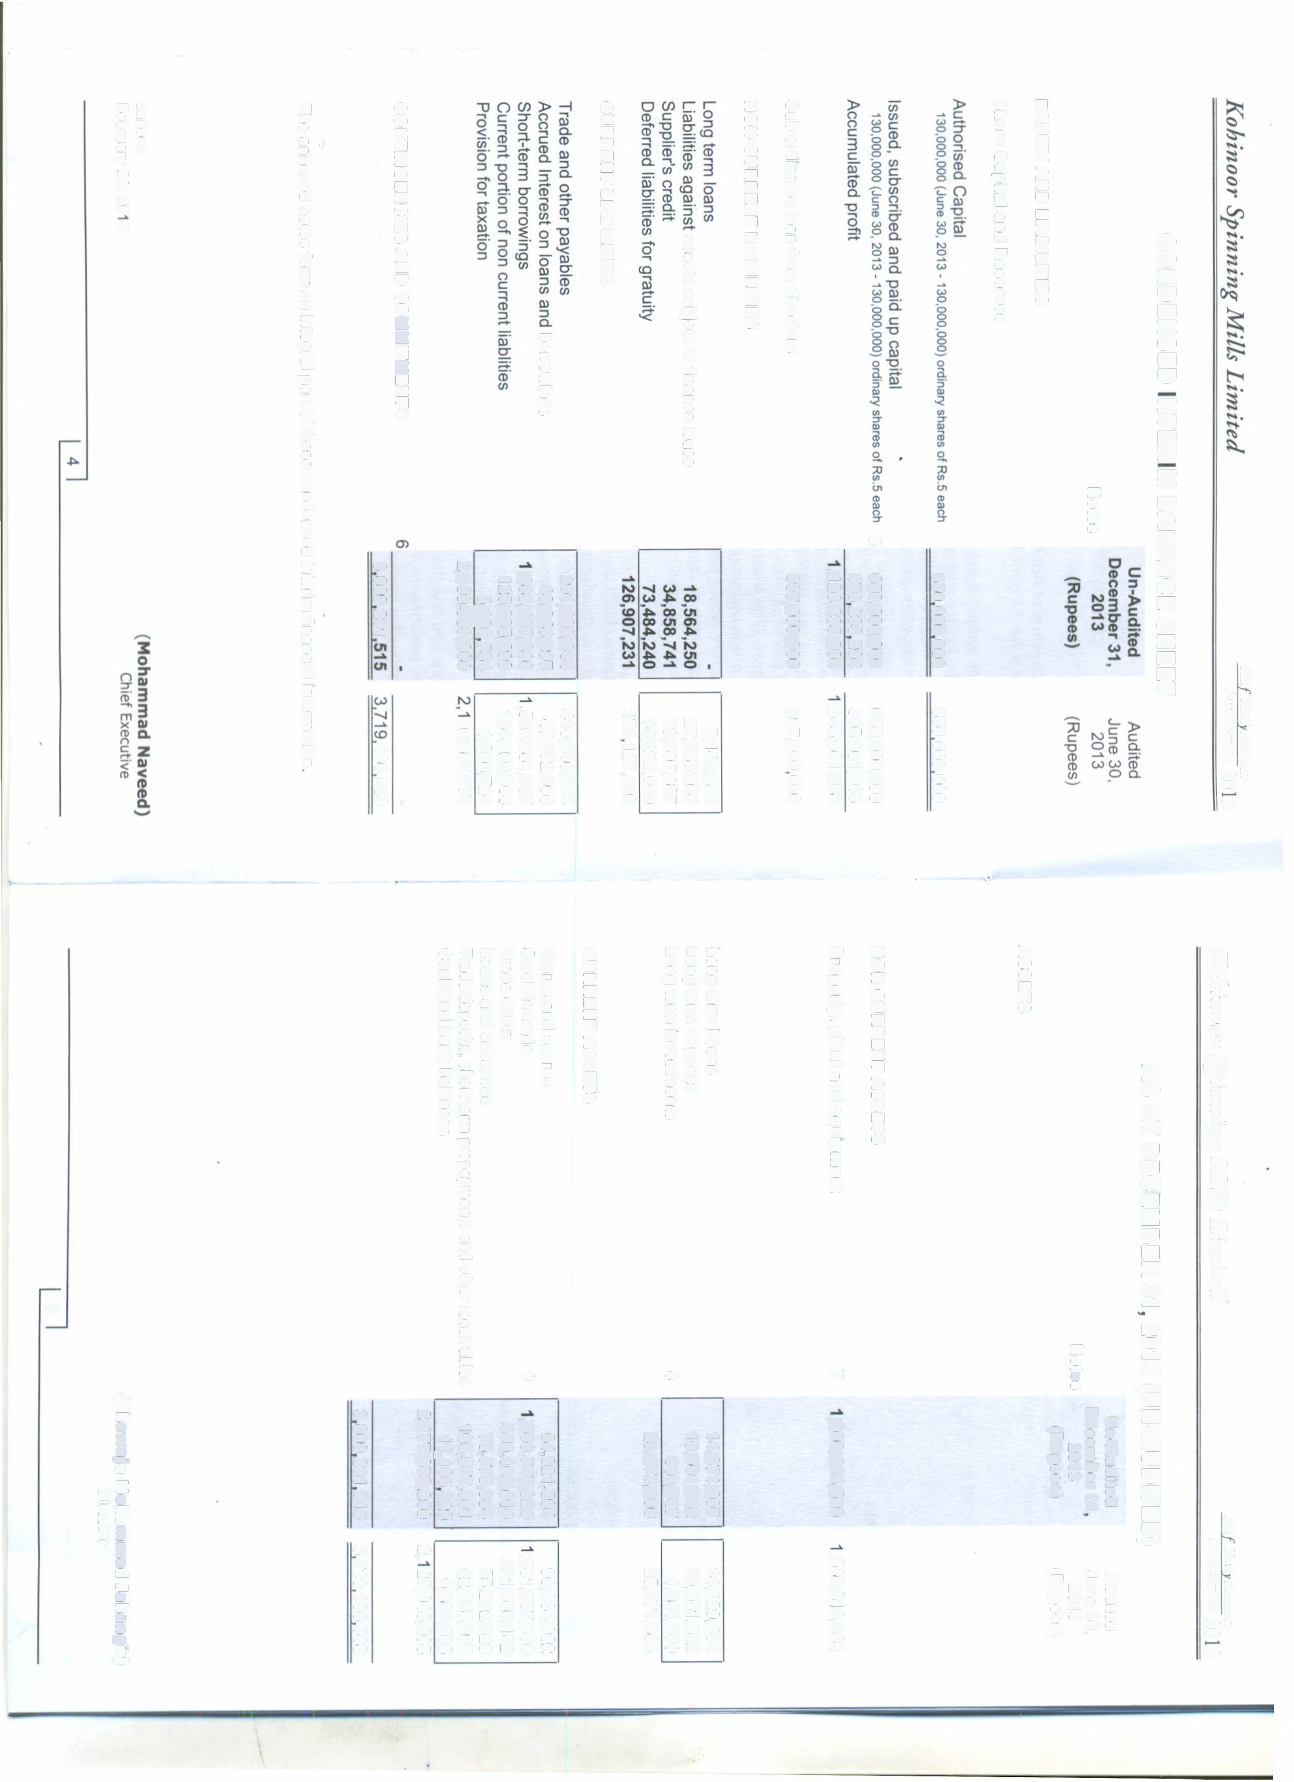

(,.) CJl CJl--.J<DNON CJl<ON-1>- .j>.

....,,

.,, r

(l) Ql

0- *tr*

2 0

Q) �

'<

N

·°"

N

0

....

-I

*=r*

(l)

Ql

:::,

:::,

(l)

x

(l)

Cl.

:::,

0s

"o''

3

Ql

:::, s· t'o°

�

"O Ql

::+

*Q,*

5'

(l)

"(l)'

8

:::,

Cl.

(l)

:::, "(l)' Cl.

s

�

3

" "

:::,

Ql

:::,

o

�

s

o'

3

�

6"

:::,

m

)>

;u

z

Cl

,:,

m

;u

(/)

::c

)>

;u

m

Dl

�*n*

!=>

"0'

,:, -i

��

- -i

-I -

).,>,Oz

-I

m

;u

�

0

z

,:,

;u

.,,

::;

.D,,l

0

;u

m

�

i5

z

0

,:,

m

�z

Cl

,:,

;u

.,,

::;

.... 00

0 0

-, CD co *<O* N u,

O<.n

� "*<O*"".!:'!!

Cl

;u

0

(/)

(/)

,:,

;u

.,,

::;

..,.

0

*<D*

:....

*<D*

·"_',

0

*w*

s c:, co N

;_,

"co'

.....

t

cc

*<D*

0

*<*c*D*c

o

0

(/)

.,,

-i

(/)

)> *r:* m

(/)

0

N

CD

*<*en*O*

CD

."*<*..*O*"..

�

N N

"'

0,

00

N

N

�

(/)

)> r m

(/)

z

m

-i

".c..c,'.

�..,.

*<D*

z

0

i.D.

o

0 z c m z

*b*�

�c

:t z

m�

:::c �

)..>.. 3:

"Tl "ti

-< �

mo

::.

)> "Tl

�

m )> Zz Cc mcor• c *en*

m *en*

o )>

m o

3: o OJ O me

�z

� -I

o"'zc

� )>

c

::.

m

*.9*

.,, r

(l) Ql

*zr*

0-

2 0

�

'<

-4 ""CJ

0 0

[ �

n

OJ

0 ::,

::,

o=i:'

<

OcJ

""CJ

0

�

OJ

::,

ct

3

(/)

9'

:::,:

2

(.I.). 0

0

0 z

Q)

N

·°"

N

0

....

3

'"C

�

*::T*

(I)

:::,

:.:·

(/)

(I)

5"

n

0

Cl.

0 (/) (/)

(1)

9..

0

::,

<Cl

ct

3

::,

<

(1)

Cl.

c

(1)

Cl.

0 (/) (/)

�

3

OJ

'<

*er*

(1)

cil o iii" (/)

(/)

�

(1)

0

3

'"C

�

*::T*

Dl

:::,

:.:·

(/)

(I) s n

0

c

zm

*en* m c z

"Tl -4

om

;ti ;ti

-4 3:

ffi *en*

3

(I)

(/) o

3 �

Cl.

0

3

(I)

?; E

(XI

0

*00*

(.,)

(.,)

ID

(1) ::,

3. cg

rm

"Tl 3:

-<

m

mz

}:,, -4

;ti O

m "Tl zo co

(.,)

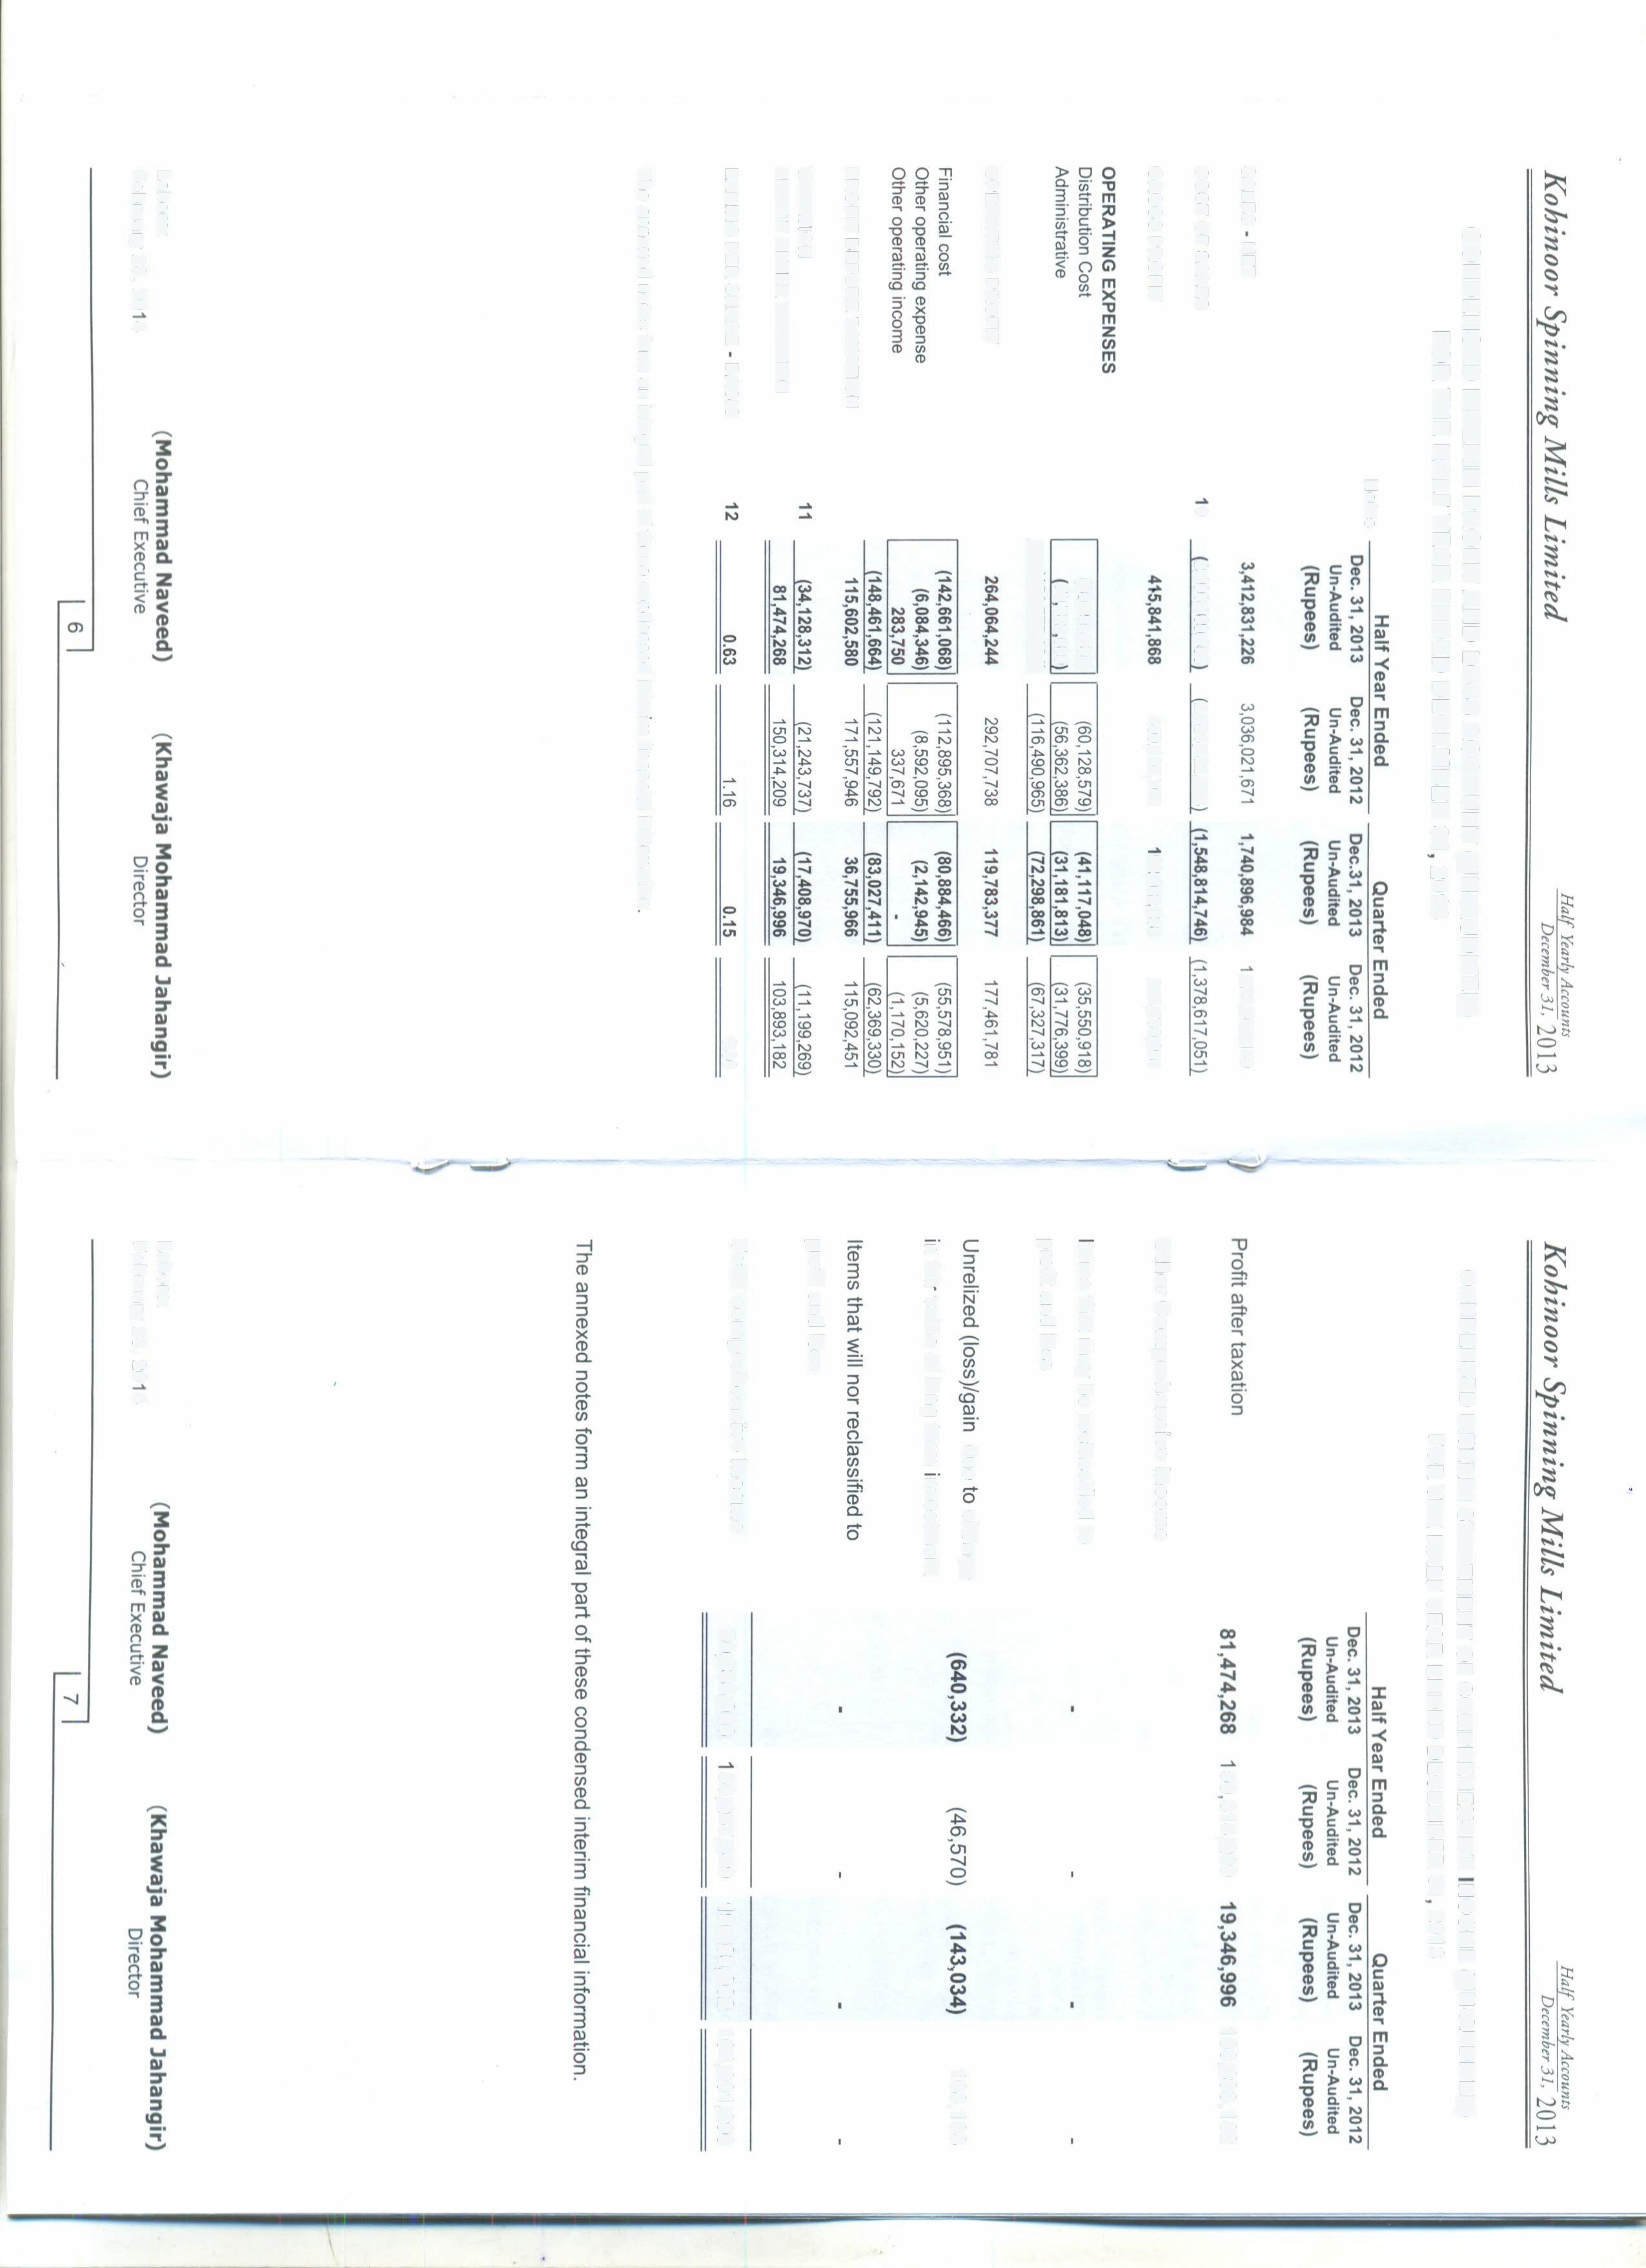

a,

(.11

0

N

0)

-.J

0)

w

<.O

.....

(0

;,.,

0

(.,)

ID a, "....'..

�

0

......

N

<.O

0

......

0

·..°...'.

0

0,

(.11

0

.........

N

0

<.O

......

0w

0,

<.O

.w

......

0,

N

3:

"ti c ;ti mm

0 ::i::

mm

3: z

CmDe:*en*:

;om

� z

"o'0O

..... 3:

*w* m c z

:i> c o

=i

m

_g

.(I,), Q')

er ::r

2 0

Q) �

'<

*_*"*a*'*,*

"�.,,.'.

--i

*::r*

Cl>

Ql

:,

:,

�

�

:,

�

*(/)*

0

3

-IC')

:i: )>

m(I)

m:i: Z)> Cz

oc

"TIC')

-1)> J:(I) m:i:

-cm

o

::oc

0<

:i'

0 "C (I) igil.

:,

o

ro

Q)

--irJ>

... (I)

Qa).:-,· (I)()

...

Q) c:

::,

ro

a.

0 :,

:f�

(I) !l)

*... r::r*

� @.

'< (I)

!l) (/)

o z0

e

.,, m

Ql

:,

s·

CD

<C

Q!.

"'CJ

Ql

;::.

g, s Cl> *(/)*

Cl>

:,

8

a.

Cl>

:,

*(/)* Cal>. s· CD

:,.

3

:::h

:,

Ql

:,

o

�

s·

0

3

!e!rt

=

C)>

r•

mz

cil

�

.... *a,* a,

e

U)

Ol

'.!,.

N

<O

......

0:,

"'

en

.....

0

�

::,

*(/)*

I.

*tr*

ro

*(/)*

o

*::T*

!l)

:,

co

(I)

*(/)*

....

u,

en

..... (11 *a,*

0

oz

;!l (/)

-tm J: mz J: -t

c

l> m

.,., ;ii!:l

-< ()

� )>

,iV> m.,J,: z ... Co

� ::!!:

c (/)

m�

() -t

mm

:I: :I: g:, m mz

;!l -t

-"�.,'z•c:

0 :i,.

*Wg*

=l

m

*8*

.,, .- --i

(I) Q) *::r*

CD c --i CD CD c

--i CD

0

er *::T*

Cl>

DI < :,

0 0 DI DI

< :, 0 DI �

2 0 iii Ql al

91 iii iii

!l) al

91 iii

Q) � !l) Cl>

:, *E* � o () *E* � o o

Cl> .�....

:, :, :, :,

'< :, 0 Cl> iii' Cl> 0 0 0 Cl> N. Cl> 0 0 o

-

Cl> "'

- a. *r::r* "'CJ DI DI

a. *er* "'CJ DI z

a. 0 0

� ro "' "'

0- 0

� ro "' c �

Cl>

Cl> 0 Cl> 3 3 Cl> Cl> Cl>

3 3 CD 0 ;::s

*'*"*:"*'

>< Ql 0 �

.,,.. c

"!

*(/)* ...,. <C *(/)* z �

*(/)*

z

3

"0'

:, 0 :, *(/) w ::r* 0 0 :, *tn* co *::r* DI m

:, <C Cl> ::, ::,

...,.

(I)

� CD

3

a. :, c... c CD a. :,

c...

r:

(/)

.....

*(/)*

CD c:

0 Cl>

N <. r:

...,. '<

CD c:

N

...,.

*(/)*

Cl>

'< m

0

0 CD 0

Cl> 0

CD 0 0

;::s

Cl>

3 3 s· *w* "'CJ

0

_..... 3 s

N "'CJ

"Tic

o-

.;.:.:s..

< o 0

< o 0 .....

Ql C" Cl> *::r* ;$

.....

C" Cl> *::r* ;$ N

;o �

�

:, ... 3 !l) *Q* 0 ... *(/)* Ql *Q* 0 -I m

<C _..... <C N

CD *(/)* CD

'i s·

w :, ..... w 3 :, ..... :i: ;o

0

*n:r*

_.....

CD

<C N

Cl> Cl>

;:?. s·

s: w

(0

Cl> Cl> s:

N ;:?. s (0

m

:i:

i:

(/) �

,;;-3 Q!. ..... ill' !l) ..... ill' !l)

0 *::r* 0 *::r*

> -I

r- >

1;;::

::rlll

...,,3 "'CJ

w ::;· :::;; N =:

:::;;

"T1 -I .t.-.......

�Ill ;::. (0 Cl> -< m

Q-l '< '<

z .....

!!l !!l m:!:

� Q.

�z

0

Cl> (0

>m �

�·:

s: :, :, ;o

Cl>

a. 0.. m -I �

(0 (0

<O !l *(/)* 0.. 0..

zo �

.......

Cl> C"T1

() en en en 0) 0) mo

0

:, u, u, u, CJ'1 CJ'1 c:

C:i:;

0.. 0 0 0 0 0 'jj

:, 0 Ill Cl>

Cl> 0 0 0 0 0

c: )> QI *:::T* mz

:, 0 0 0 0 0 l c: ,::,

QI *(') G')*

*(/)* 0 0 0 0 0 c. [ cil mm

0..

Cl> b 0 0 0 *0 i*

� s· 0 0 0 0 0 c. :!: (/)

*:r* 0 0 0 0 0 DmJZ-

Ill CD

� 3· .,.. .,.. w N ...,. ;o m

.I.l.l. ....., ....., co IQ (X) CJ'1 *w*

> wO

Ill :::h en en ..... u, 0 0 0 'jj c: n �c

:, i,., i,., i :,... :,... co �

� en

:, n

c: )> "'Cc: ��·

:, w w ....., 0 0 *w* j c: ... 3

0 3: !l)

*...*-0*:r* u, u, 0

.,..

.....

.....,

0) .j>. co c. O�ecr:

.W...e

(I)

Ill

()

� i.,,..,. i.,,..,. w

0 0

w

i,., i,., (,.)

en en CJ'1

*c*..*.*..*n*.,

".r.s..,>.

....,..

$. c. ;-

c.

z *iF*

s3 s·

..... �

co co

.j>. *8*

0 .j>.

t,-

... 3 0

Ill 3 -..... -..... 0 co

Q.

.....,

)>

c: � �

.... !,!,t. en en .c..o..

.,..

u,

co

*w* CJ'1 (X) c:

c ... :i..

Ill

i,., i,.,

0 0 0

:,... :,...

'jj :, =i

� :,..

*:r* ? w w a,

.,.. ..... ....., �

(,.) en )>

m ��

.,.. .....,

c: -t

.9

...,. *w* j c: 0

Ill

u, u, 0

_en

.j>.

co c. [ Ng

�....

0.,..

0.,.. w

en en CJ'1

C...J.'.1,

".r.s..,>. ...,. c. 0

:I i,., i,.,

w

i,., i,., (,.)

...... $. ff

.......

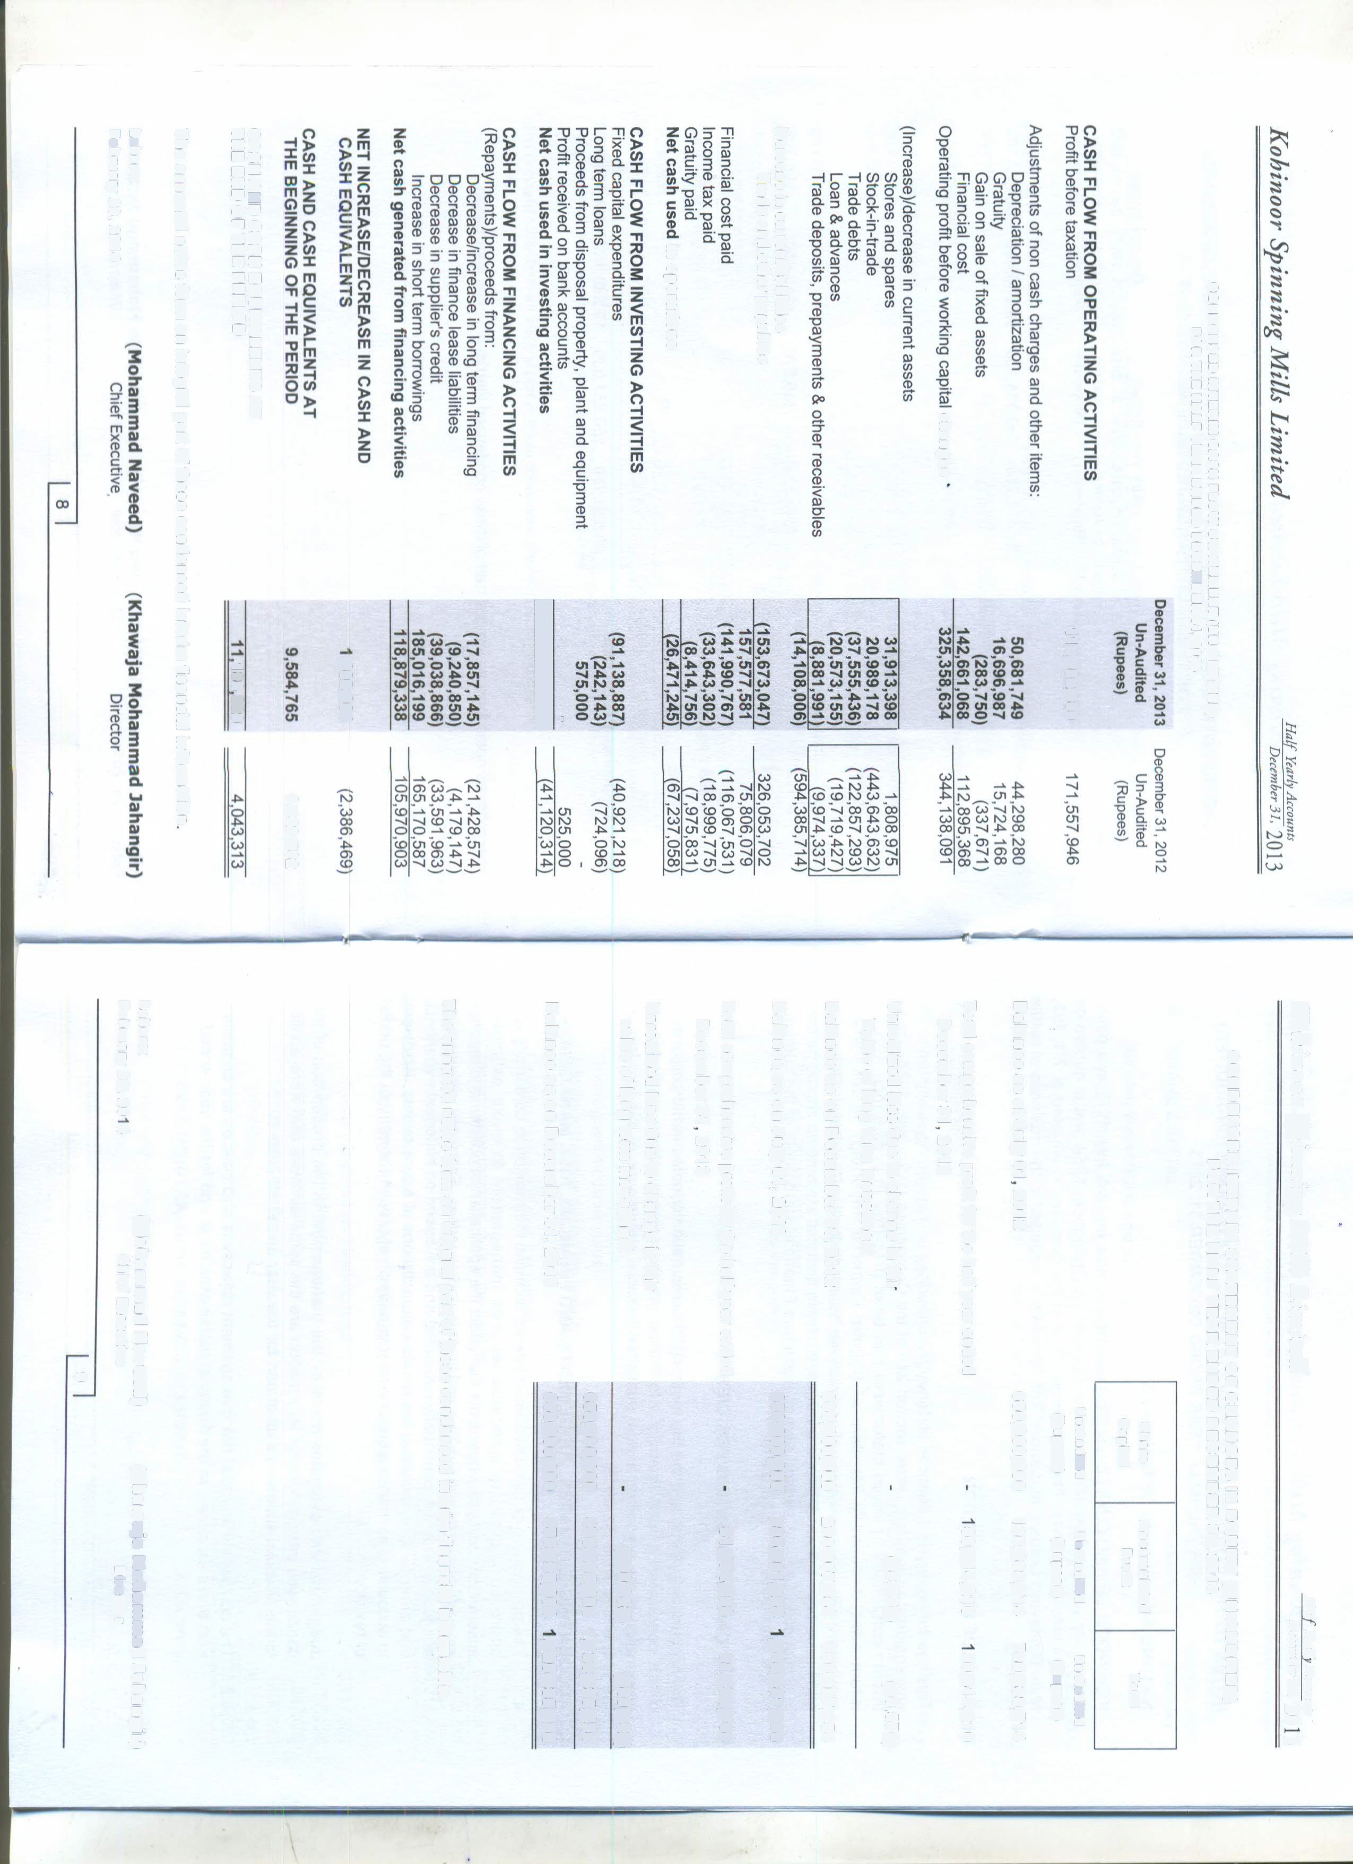

� co co .j>. *8* 0 .j>. u>

*E"* � ;!

� § (l)

N �oo

)>

0

0

0 c z

-zt

*en*

ci

.,,

0

)>

z

CD z

)>

)> *en* -t *en* ;:o

c

-�

m

)>

"C z

*en*

z

0

-t

*e*m*n*

-t

0

-::tc

� *V>*

0

�

-3g

G) -t

m )>

;:o

*en*

E

0 .,, m

Oo

CD

a. :::, iii"'<_ o *V>*

0 :::!,

*V> :::,*

CaD. :D::l,

5· o

*0*

�

*en*

-t

i:

�

*_*m*en*

(..

c

0

G)

m

0

0

0 c z

-zt

G)

"'O

0

r

0

*E* :r

:::, CD

CD Dl (;) c *O* a.

r-:i �

a.

*O*

��

:::,

c

�

m -t

z )>

-ct

*en*

0 0.,,

z

CD

c

�

z

*en*

;:o O

-t z

::c O

mm

::c z

l> *en*

.,,m0

z

-<

m -t

l> m

;:o ;:o

3:

mz

*e*-*n*t

)>

z

0

::!!

z

)>

z

iii

*en*

*en* i:

.,,

� z

mz

0 )>

o�

>

�

m r

3: *en*

�E

0

s

r

;:o

*en*

3:

)>

z

)>

G)

m

3:

zm

-t

*CD '•*

c

CX>

.i,. '<

Dl -

:::, .....

a. *CD*

--J

*0*

w m

..... 3:

"o'mZ

� cil

cz

>c

0

::::j

_mg

0 m r m

-t

0

z

::i

�

.,,

*en*

m

;:o

0c

<O

� ::!;

·

(")

*Q.*

CD

CD CD

*V>* .0

c

-6"

3

CD

�

)>

0

0

::::j

0 z *en*

::i

�

.z,,

*en*

m

;:o

c0

)>

3

0

;::.

�

5"

:::,

o

*=3'*

Dl

co CaD. a.

c

:::!.

:::,

(C

5'

CD

0

CD

§:

a·

:::,

;:::;,

iil

:::,

i a. c

:::!.

:::,

(C

5'

CD

"Cl

CD

6·

r 0

m CD

)> "Cl

*en* cil

m o

0 ![

5"

:::,

o

*=3'*

Dl

co CaD. a.

�

5·

(C

5'

CD

"Cl

"'O

;:o

0

"'O

m

;:o

-�

"'O

z

>

-t

)>

z

0

m

*D*c

=o

0

0

3:

3:

::::j

3: m z

*e*-*n*t

;o c "Cl

CD C:::

CD c:

*V>* �

� J5

*en*

::c

)>

;:o

m

0

)>

"C

�

r

�

z

G)

::ct

m

"C

m

;:o

0

0

;:o

G)

z

-::tc

m

"C

m

;:o

0

0

"Cl a.

!a:!l· CD 3:

5·

m

a. a. z

-t

:::r

Q)

" '

al

"'

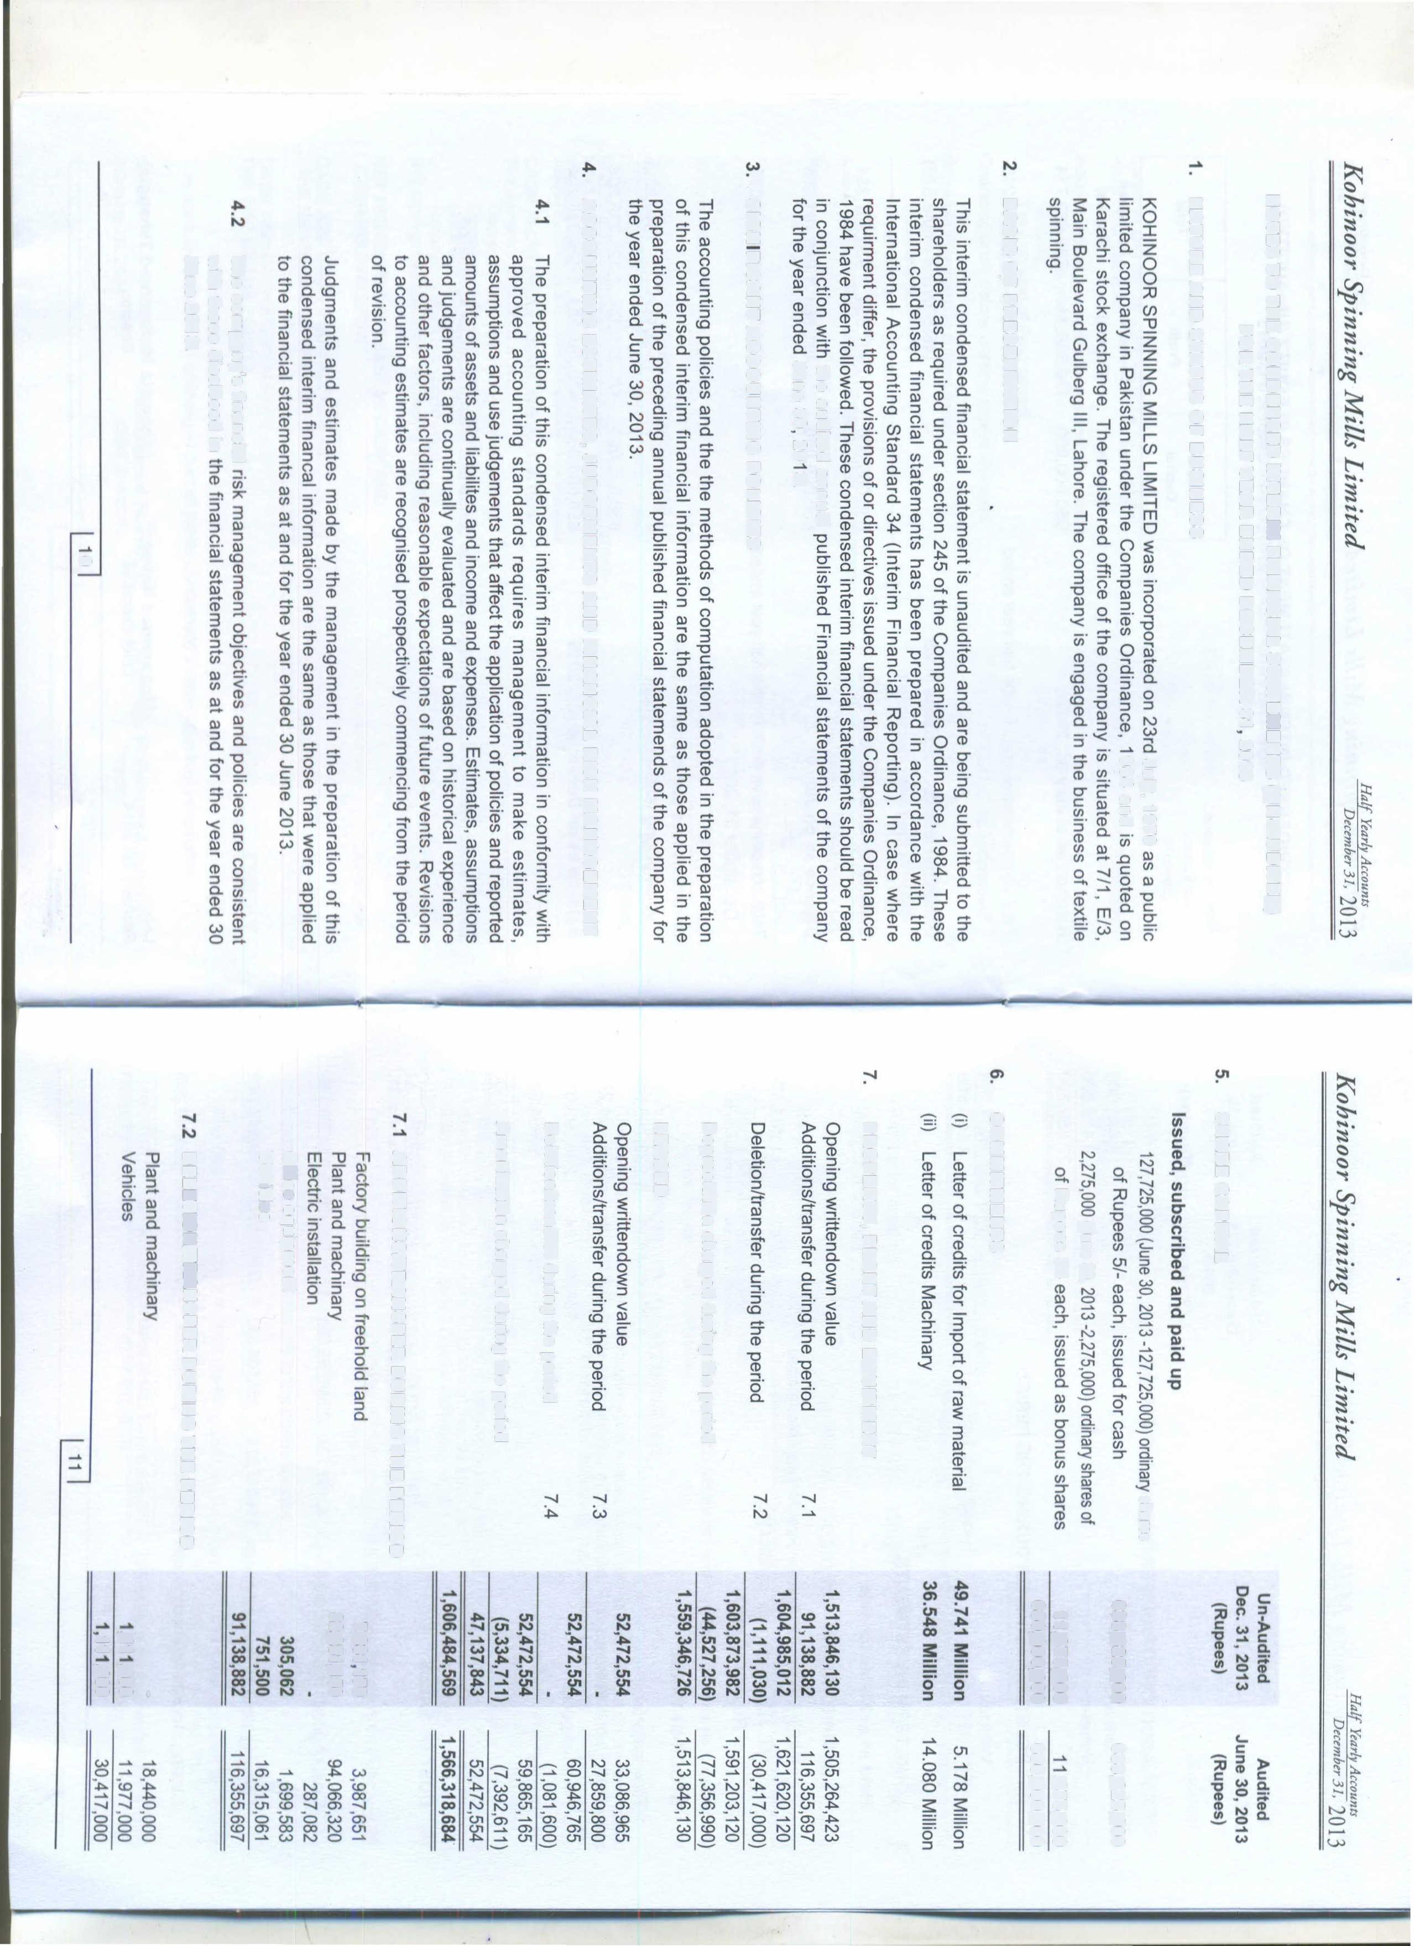

.......:.....

00

(.,) (.,)

00,

0:,

N...,...C..(O..)

' --J

:... .....

..,. --J

0 0

.a.,,. .....

0 .....

o-..i

0"'

0 ..,.

co

00

O c:,

a,

CJ1

*0*

"o c.,:)

*0* --J *O* CJ1 "o "o

00

00

a,

(.,) co en

"..,'.

0

0

0

a,

w

CX>

Ol r-:i CJ1 "o

0

0

..... !O !=")

*?*

0 0 0 C') � "Tl � ;:o *en* :c r .... ....

.�...

�

;:ii

0 "O 0 0

QJ s 0

QJ -I CD 0 :,,. i..,

;:ii

(0 (0 a. -6 - "I

(I)

0 *en* 0 a Cl) ... < ;:ti m :::;

� !-t !!!. -I

(/)

s·

(I) � *en* (/) cii. � :i': 0 c: z

:::, a

-I CD :::r s·

C') .... G)

)> <:::>

*5* - 0) :::r -I :::r :::r

(0 0 3

� 0 A>

< c < "U

<:::>

QJ � 0 0)

en (I) m (I) ii> o

(/) 0 "T1 (0 � z ;:o (,.) (/) CD A> m n· r n· a c

0 �

-

0 a. )>

c N en ro ro QJ

0 0 "O 0 !!:: :ii:: (/) 0 (/) :::,

m

3 0

a.

....

a *7'"* (/) r a. (I) � (I) 0 iii z

a. 0

z

*7'"* 0

0 3

(/) (/)

(/)

(I)

(../)..

0 QJ c-:

er z

< :::i

....

:::,

:::,,

:::,

a. al 0 co

3 *en*

:::,,

cii.

:::r

:::,

cii.

QJ *en*

c

Dni.'

m

c

m 0 QJ er CD

QJ

o...'

*e*m*n*

QJ

:::r

c

s �

:::i

;:ii

�

(I) al Q. -I

z QJ

(I)

:::r

QJ er '=ii en :ii:: z

a. CD c 0

QJ A>

0

m

3

*en* '< *en*

a.

(0

0 (0

0 0 a. a. 0

(/) a.

*?"* 0

(I)

;::i. �

�

co z

*e*-*n*I

"Tl

"Tl

;:ti m

m

�

;:ti

c

�

�

.t.-.-.<

(/)

N � c

0 "Tl c c

"*<O*' w

!::;!

....

CnD

QJ

CD ;!;!

[

z

;:ti ....

i: b....

:c

... A>

(/)

G) z

""' ....... "' N CD

N 3

� 0 .... A..>.

�

!!::

co er ::;; :::r -I

G) �

-*<*..*O*. "'

N N m 0 m "O

.... N

(I)

� -< al :c -I �

0 ;..,

...... :c

I\)

l!.::

co N N � CD :::, m m

!!:: "O

QJ

"' -;:::, .... "' c :::, a. ;:ti m

N N (.11 ex, N CnD

s c

Q. 0

;:ti

*a,* ex, ex,

(,.) "' °N

�

al

3 Q. er

�

0

00 ex,

N 0

�

N

*a,*

ex,

CD CD

N er c

0

�

°N

*a,* <,.)

"*<D*' � c

ex, _g

(.11

0

ex,

.....

u, w .... 0 CD c

0, � � � n :::,

(JI

(JI c: N CD )>

w -...

c 0 °N c*<*o*O*

u, 0 t t ,::, 3

� � .... .*<*.*O*. n � w *<O* N *<O* CD ..... er

�

�

....

�

N

... l!.:: co

CD .......

CD ....

... g-o

� 0

.... ....

0 CD

0

(.,)

c:

.C.D. 9:

.... iv

( )

:....

N (.,) 0,

cNo

_ Q.

� ...... � 3

*<O* co ....... u,

..�.....

.......

....

�

...... � � "'

*<O* �

N 0, N 0 (.,)

0,

A>

� � N

... c: (.,) N

0 ;:i.

�

t,-

C..D. .... � �

(,.) -;:::, .... ),.. cm 0, N

.....,

N....., N

� <- n.

.... N t �

CnD ::s

...J.

0 .... ....., .... co OJ c:

)> <�:,- :,..

ex, 0 CD Q.

0) co

c: N c:

� (,.) � ...... N 3 CD :...i CD 0 CD :...i 0 0 0 0 ex, �t ,::, 0 ::s 9: ��

|  |  |  |
| --- | --- | --- |
| (j) (j) | ex, ex, 0 | � _o Q. |
| 0 0 | 000 |  |
| 00 | 0 0 0 |  |

....

ex,

....

.... � Q.

....., (�.11

.c...o.,

N 0) � OJ

...J...O..J (.11 CD ..... CD

0 *<D* N [ _

*.i:,.* (.11 ....

co CO O CD w w iv N�

0 °N ...... (.11 .... N 0 N (j) 0 0 0

� *a,* � .... � 0 0

co

....

.... .... .... .... -

_g 0 0 ....., 0 0 co

(J.)

.., ,.,- ... ... ... ... .....

(1)

cr :::r

!'"' !-" � � !'> :"" �

., 0

:r:a.-1 (/) "T1 Ci) N-1 )> Ul Ul "U � s· ;! -I ... m

"U m r "Tl "Tl 0 -I ....

'< �

N

� �:l m <O.

m o:::r c QJ QJ c ;:ti !'> QJ 0 �

a (I) *Q Q*

.... (1) a. Q) (I)

(I) )> (/) "O

(1) a. OJ Ill c z *.i:,. en* -I mroo -·(') ....... )> 3 a. co· � ;:ti (/) 5' 5' (I) �

;:ii

� < (/) iii m cr C1l ::c oo:::r :::, n.., z s·

z :::, <:::>

(1) (1) 0

m *en*

-,,-,,QJ CO ... QJ (/)

s· :::r

QJ (I) (I) s· -I <:::>

:::, Q)

� -< s·

0 3 3 gi

:::, ::r -I !:! (0 QJ CD

;:!.' z QJ

N ... (1) ... 0 ::r ;:ti oc.w )>

Q) ::r

.9: *"Q* 0 (0 0 "I

0 :fa. a. c Q) r

S: CD

cii ��o (1) Q) Q) n *en* C1l s

"O '< a. � er

.... CD:::!.

� QJ

G) c:

�r !::; QJ z

....

(1) 0 0 m < (1)(1)- (") � g._ -I :::, iii (/) iii (/) m

�....

9:-� z ::!.::!.3

(1) ro3 )>

(1) (I) 0 0 0 -· CD

(/) :::r

< "O

m

x

:::,

CD '< ;:?. ii>

-I cr On -I *en en* c.. :::r QJ (I)

(1) ., 0 0 ��Q) 3 :i': iii

m

m

,,. (I)

-, :::0-· (1) ... :::, er-· cr

z

z c:::,

CD QJ

A>

al !!;.

(0

;:ti

a. (I) 0

....

���

m

< :::,

z

a. a.

a> ru CD

:::::, :::, :::!. �:fro

::!:

:::;

no

::r a.

*(') ==*

...

(/)

(I)

*en* �

"O

(I)

5·

;:ii

;:ii

oo- m a 0 (1) "T1 a. a.�

c 0

wn?

5· :::,

:::, :c

.... 0

*en* c.n..,

-:::,

oen

(C (C Q)

_.o C1l ::c

QC CQ Cl) c )> a. �

::r *en* -I :::, -·C1l ;:ti 0 0:::, - 3 (1) 3 :::!: "O QJ 3 ;:ti

'i < iii a. N"O:::, 3g � n·

Q) "O -· (/) a. g_ g_ a. ;:ti (/)

(!) .(1..)::_:, (1) cii m

er m

0 a. s:?.� *en en* co o� :f r ;::::.: CD � �

0 ... Q) c -(OO Wern (1) (1) ::r a

n:::r *-.en*� 0:::, (/) ��o .... QJ (1) )> 3=!l *en* Ill

::r A> r0o ::r-· A> �

(1) =� �o

co.., 3 0 on

c Dl *en*

:::, c 3

m --

... en

iii·3

cu ..... =ll *en :::,* m o::rc. (1) roO -I :::, n A>

-3 0

Q'

(1)

*en,,-*� c

��9 -:::,"O :::,

�8�

5'

CD ... ii"

.t.-.-.<

Ill

:::,�(!)

CD N�

m

5'

(1)

::r(/) "U

(1)- �-Q)

(.,)

.c.o. c

....

� Q.

�z

-a::>

:::,

n OJ (1) -I":i"':

)>

�:::,'< ;:ti

(1)

0

0 ""

N

CD

CD

CnD �

:c

:::r _.(C (1) o ro Q) (1)

.. CD

o�- aQJ

-I cr

.... 3

-· 111

�-1\J::r QJ 33 :5.��

iii Q)

0 � .�.. A> �

jl;

<

Ill

-,

u:::i· a.

"O (1)

Q) :::,

c3 ��

_,,(1)-,

*en* 0

(/) ff 0 0

0

°N [

::;;

-< �

A>

:::,::*e*0*n* - �

2

QC.�

a, 0,

w Ill :::,- (1)

Q. ::r· 0

::r

���

�"O�

(.,)

0 co

� C..D.

.......

etc::,

'<

• Q)

*-·===*

!.ll

"O < �U)CD

�

:i':

1'5· 8- s·

.... m

o... ��

(1) (1) ,-r� :i" (l) "O (C

cr

*t*

....., (.11 c ::s

cr

OC (1)

� 0 � � CD CD

(1)--. (1)

n

"O

���-

0 0 N n Q.

(1) ... Q)

<:°--<

:::, ,-

... _(!)

QJ ::r *en en* 0 N

� Q) ii :::, 0 Q) ::r 0 *.i:,.* er

3 Q.

(l)cx, 5' Q) • (1) iii

��

:::r (1)::TN c (/) a. ... Q) 0 N �

*Q* =-:::::,-.- 8. 0) ... co w (.,) -� CD c

Ill

�

.I..l.l.

ffi ::r� n -I a, .... 0 0 � c

a.�� cii. 0 (1) Q) (JI (.,) co � � n ::s

� � a, CD

t

Ill

:c:· -. ......

.... [

iil g 3_ 5'

.... c

..... c: N )>

N *<O* ,::,

N � �

---1

3

0,

ci"< .... a.

(1)

:i': 3

(.,)

0 CQ

CD

CnD

co ..... er c:

(1) (1) ::r *Q*

e"x',

'jj

*e*c*n*o n

... (.,) (II

... CD Q.

:::r

*en·*

::r Q) :::, [ 0 (�.,) 0 (.,) N

...

OJ:

--0

:::, QJ Q)

c 3 ;:::::;.:"O 0 0 °N �... 3

....... "'0 "' ....... CD

(.,) CD *;=*

...

(1) Ill

(1) ... <

a. (1) (1)

CJl

*en* Ol

"i i...

:::J(C

3 0 0

"O 0 (.,)

c:

0 0 *<O*

� 0,

.w... Q.

:::, a.

a.

c ex,

CD

.!..

....

;:::::;.:'<

*::r* QJ

:::,

:...

0, � A> �

... 3

s3

(1)

(1) N

*en* a. -

*0* �

(1)

0

"< (JI 0

;:i.

Ill

(1) Q.

a. Q)

0

:::,

N' '

...

..., c

(1) :::!.(:;- Q)

N .C.D.

t,-

� �

Q)::, CD *en*

.... c m � t

... .... a.

• Q)

"Tl -<0 *en* 5'

0 ::s

� *.i:,.* _t )>

Q. wiii ............ ii'

(1)

.....,

0

CD .i:,......, ....

....., � <- �

:::r 2

.... 00 c 3

(1)-

0 (cjo) 0....., .....,

.... 0, c:

::s c: !f

(1)

'jj :;: (1) -a.

.....,

:...i c:

rr a.

::r

(1) Q.

Ill

�:::,

oi:...iw

"C �

n

"O (1) 0

ex,

c...o..,

N CD CD

� er Q.

3

0) .... ....., 0 ....).,

,::,

."...'. CD �

."...'.R�

s·

...

...

"

CD _o CD N�

Ill

rs.,

QJ -..Nc.n CD

Q) "O ... 3 0 _ CD

::s

:;·

cow�

�

.... co·:::!.::, Q) o, �

NOW OJ *i*

CQ '<

OCX>CJl

.!..

;:::.(!) 2.

0

"O 0 0

.... N

:...io:...i 0

(.,)

(.,)

.......

.... ·

� Q.

"' 0(0 .... *0 en* o C1l :::, 0 OJ *.i:,.*�*.i:,.* 0) OJ

Oro

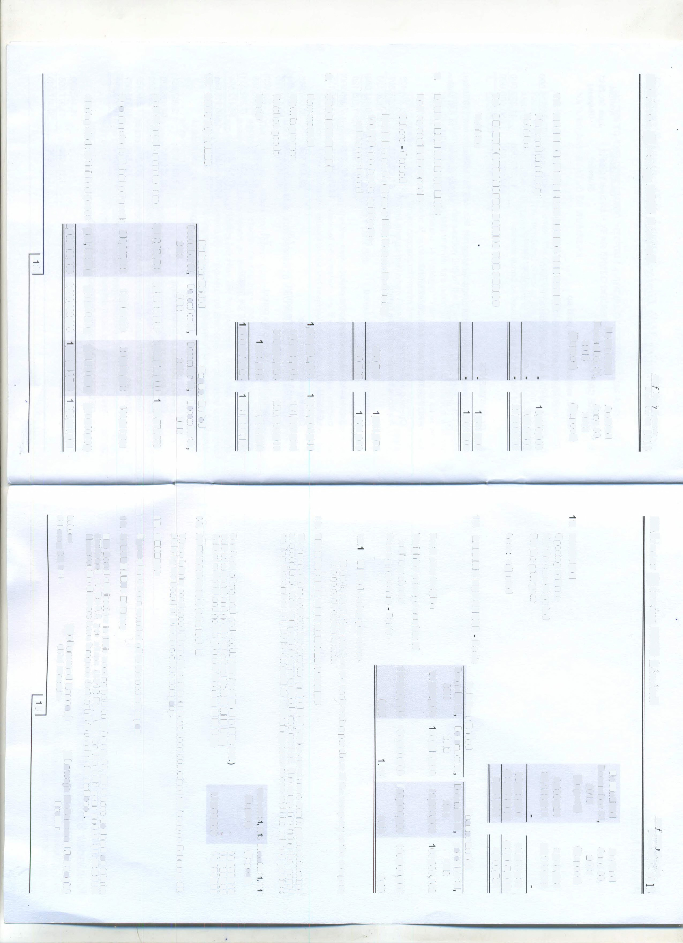

�3

_CX>

o-..w .... . . a. a. "<

0

0 0 N (J.)